劲卫蓝牙锁网关WG-JW-MB
- MCU 采用LPC1125
- 电源采用DC12V
- 蜂鸣器
- 重置键
- 蓝牙模块 S02主机
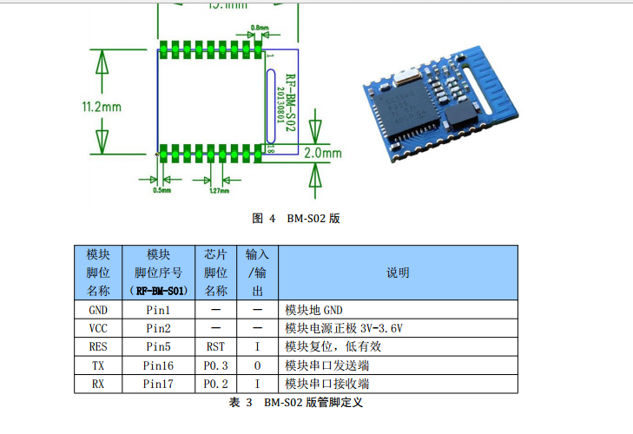
- wifi采用ESP8266
- 485电路
- Io输入输出各一路
- 预留灯板接口

